Fiche guide

La solution de Open Source de téléphonie IP XiVO
XiVO est une solution Open Source française de téléphonie IP et de communications unifiées d’entreprise. Les fonctionnalités de téléphonie IP sont basée sur la solution OpenSource Asterisk.
Xivo comprend :
- XiVO UC (Unified communication), la solution de communication unifiée, offrant un service avancé aux utilisateurs, en créant un poste de travail unifié.
- XiVO CC (Contact Center), la solution dédiée aux centres de contact et à la relation client.

Site de Xivo : https://www.xivo.solutions/
Documentation de XiVO : https://documentation.xivo.solutions/en/2021.15/
Manuel PDF de XiVO: https://documentation.xivo.solutions/_/downloads/en/2021.15/pdf/

Installation de XiVO Community
XiVO Community s’installe sur une distribution Debian de deux manières :
- A partir d’un serveur exécutant avec une version minimaliste de Debian 10 (Buster) 64-bits, en exécutant un script d’installation,
- En téléchargeant le fichier ISO disponible depuis le site de XiVO dans le menu Essayer XiVO. Renseignez la page pour recevoir le lien de téléchargement de l’ISO.

remarque
Dans la suite de ce document est présenté l’installation de XiVO à partir du fichier ISO.
.

Création de la VM et lancement de l’installation
Téléchargez le fichier ISO depuis le site de Xivo

Lien de téléchargement de l’ISO de XiVO community : http://mirror.xivo.solutions/iso/xivo-current-amd64.iso

Créez une VM avec la configuration suivante et associez l’ISO téléchargée au lecteur de CD-ROM :
- 2 CPU,
- RAM de 2 Gio,
- Disque dur de 50 Gio,
- Carte réseau en mode accès par pont.

Au démarrage de la VM lancez l’installatrion :

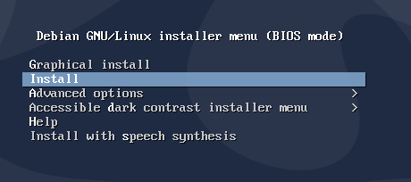

- Choisissez la langue : France
- Définissez le mot de passe du superutilisateur root : Sio1234*
- Choisissez un miroir
- Installez GRUB sur le lecteur /dev/sda.

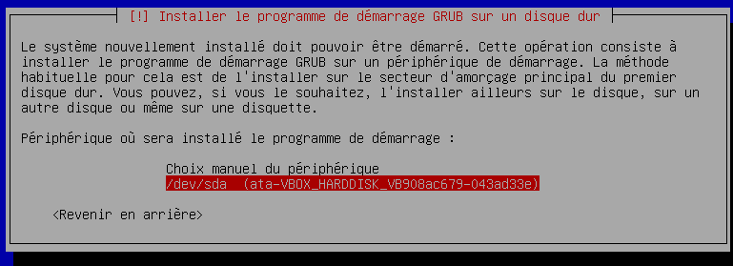

Au redémarrage de la VM, l’installation de Xivo va se poursuivre pendant plusieurs minutes …

A la fin de l’installation ouvrez une session avec le compte root et prenez connaissance de l’adresse IP associée à la carte réseau eth0.

remarque
Dans la copie d’écran ci-dessous il s’agit de l’adresse IPv4 192.168.1.164 qui servira d’exemple dans la suite du document.
Vous devez utiliser l’adresse que votre propre VM a obtenue.

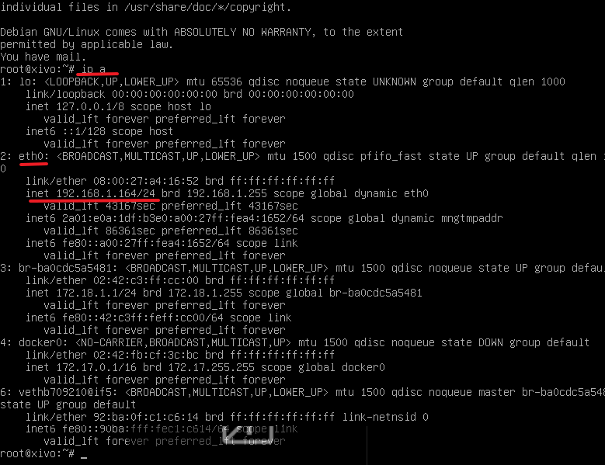

Finalisation de l’installation
Accédez à l’interface Web d’administration depuis le navigateur de votre ordinateur hôte en utilisant l’adresse IP de votre VM XiVO :
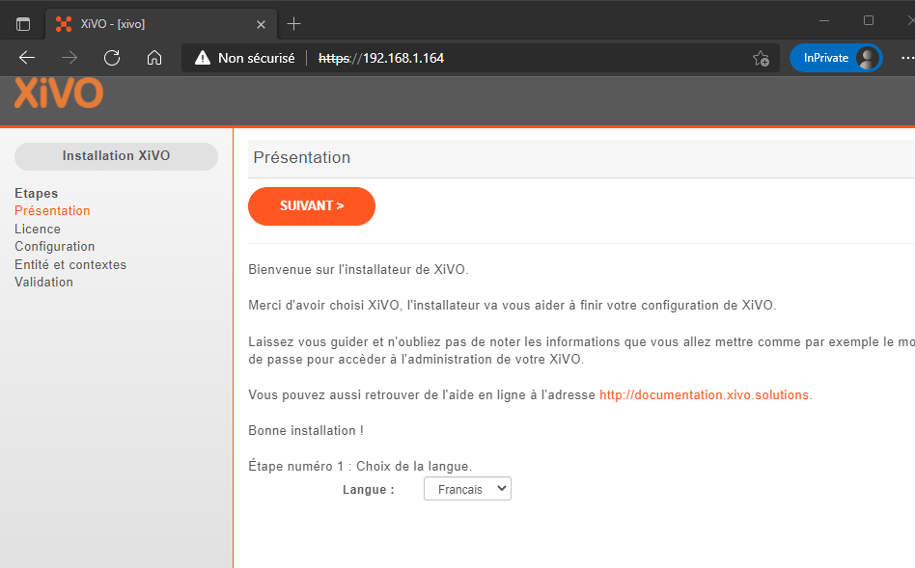

Suivrez les différentes étapes proposées :
- La langue : Français,
- Acceptez les termes de la licence.

Dans l’étape de configuration, précisez le nom du domaine et le mot de passe de l’administrateur de XiVO. Laissez les autres options par défaut et appliquez la configuration par défaut pour la France :

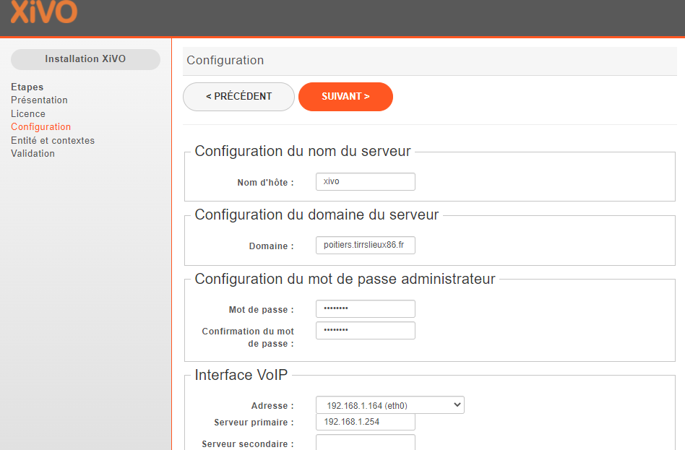

Définissez l’entité Poitiers :
Définissez l’intervalle de numéros des appels internes de 1000 à 2000
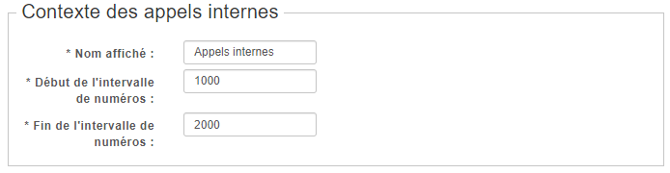

information
Les contextes permettent de gérer les différents numéros de téléphones utilisés par XiVO.
Lors de l’installation XiVO les contextes suivants sont disponibles :
- Le contexte des appels internes gère les numéros qui peuvent être joints en interne.
- Le contexte des appels entrants gère les appels provenant de l'extérieur de XiVO.
- Le contexte des appels sortants gère les appels allant de XiVO vers l'extérieur.
XiVO permet ainsi de jouer le rôle de passerelle avec les réseaux publics en passant par la ligne téléphonique de son fournisseur de service de téléphonie via un trunk SIP.

Il est possible de configurer Asterisk pour lui faire jouer le rôle de passerelle avec les réseaux publics ce qui offre la possibilité de le lier à la ligne téléphonique de son fournisseur de service afin de pouvoir passer des appels externes via un trunk SIP.

Vérifiez et validez ensuite cette première configuration de XiVO :

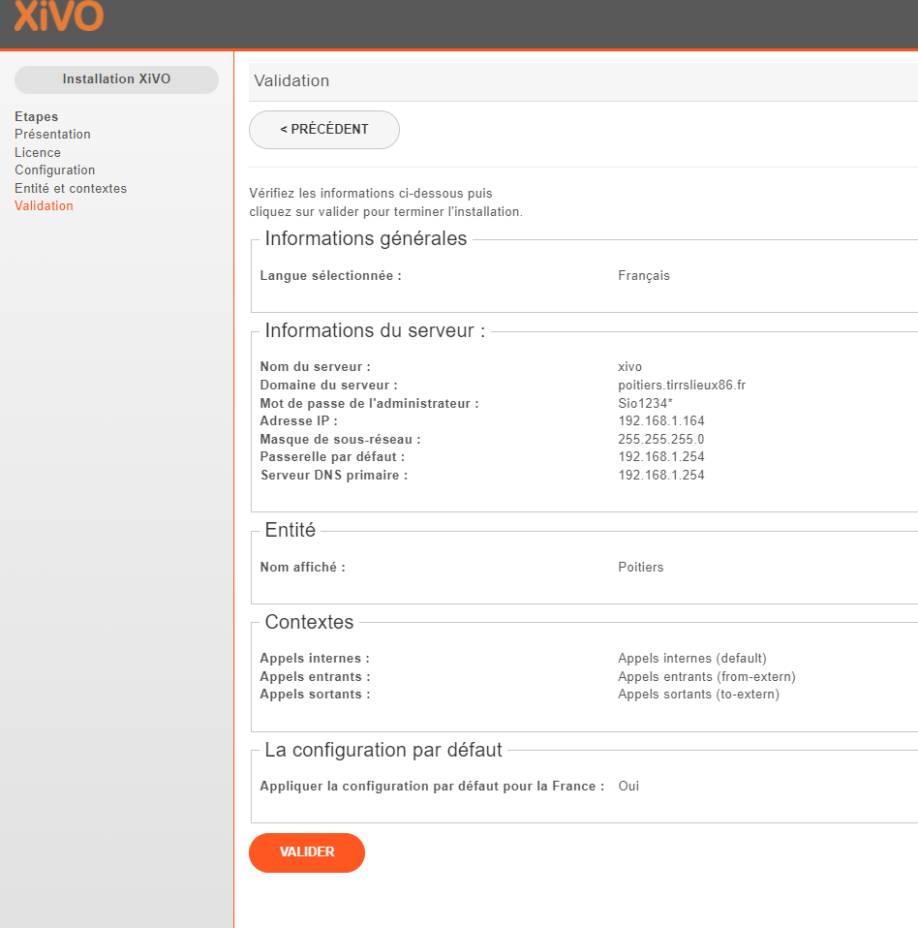

Le serveur XiVO est maintenant installé et vous pouvez vous connecter avec le compte root et le mot de passe que vous avez défini :
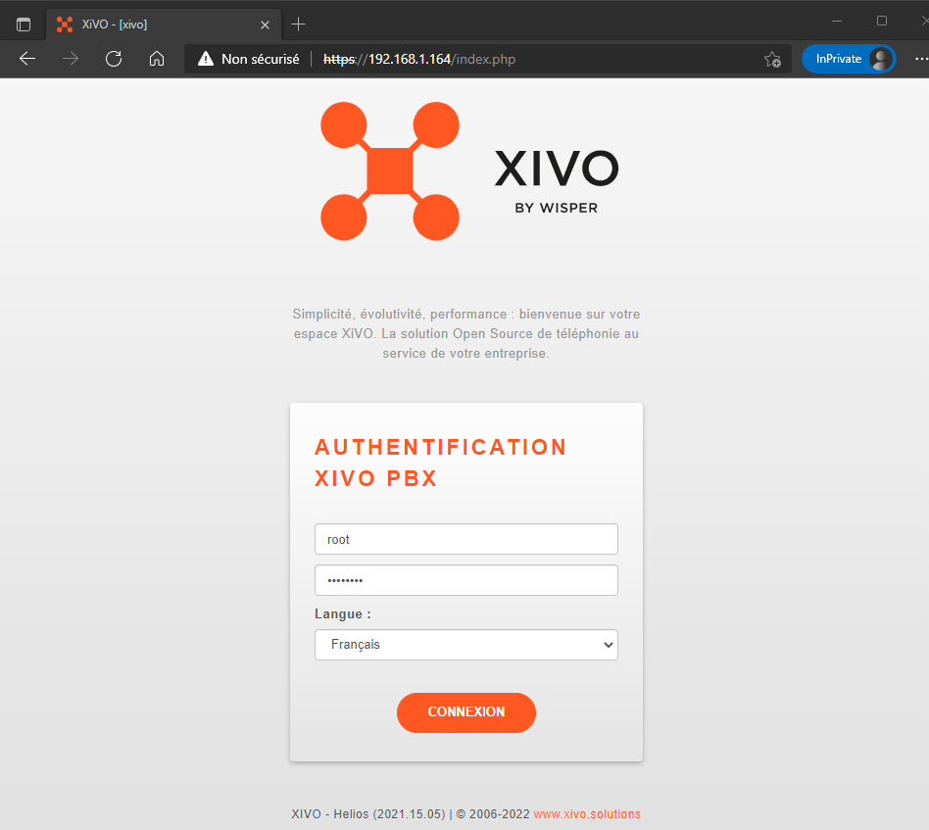

Mise à jour de XiVO
Depuis l’invite de commandes de votre VM XiVO mettez à jour le logiciel :

CLI VM XiVO
# apt update
# apt upgrade
# xivo-dcomp pull
# xivo-dcomp up -d --remove-orphans

Gestion du service IPBX de XiVO
Depuis le site Web d’administration de XiVO vous pouvez gérer le service IPBX à partir du menu Service > IPBX :

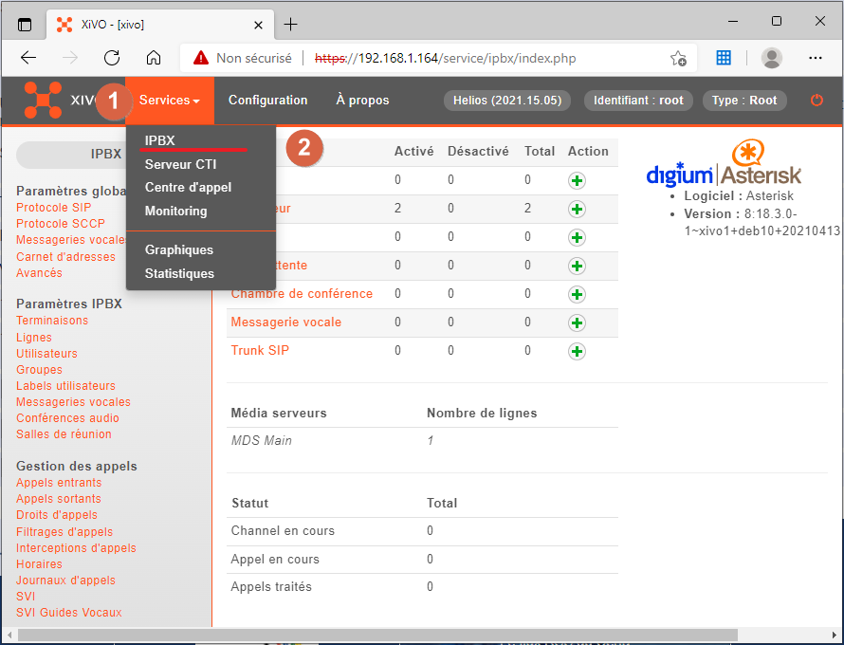

Les menus de gauche permettent de gérer de nombreux paramètres. Les paramètres de bases nécessaires à une première configuration et utilisation de XiVO sont les suivants :

Rubrique Paramètres globaux pour gérer les paramètres SIP.

Rubrique Paramètres IPBX pour gérer :
- les utilisateurs,
- les lignes ou numéros de téléphones,
- les groupes d’appels,
- La messagerie vocale.

information
Les groupes d’appels :
Un groupe d’appel permet de distribuer les différents appels vers les personnes définies par avance en fonction de règles de routage spécifiques. Il est possible d’opter pour les groupes d’appels de différents types. Par exemple :
- Le type Tous permet de joindre plusieurs postes en même temps,
- Le type Dans l’ordre de leur définition (ou ajout) réalisent des appels séquentiels successifs avec réinitialisation entre chaque appel.
- Le type Répartition cyclique (mémorisée) réalise également des appels cycliques sans réinitialisation entre chaque appel.

Rubrique Services IPBX pour gérer les extensions.

Rubrique Configuration IPBX pour gérer les contextes.

Rubrique Système de contrôle pour recharger ou de redémarrer le serveur Asterisk.

Le plan de numérotation (DialPlan)
Le plan de numérotation d’appels (DialPlan) permet le routage des appels à travers le serveur XiVO. Cela permet de déterminer le comportement du serveur en cas d’appels reçus et émis quand l’utilisateur utilise les touches de son clavier de son téléphone ou de son softphone :
- Appeler un correspondant ou un groupe d’appels,
- Consulter sa messagerie,
- Faire un transfert ou un renvoi d’appel,
- Etc.

Ces paramètres sont gérés comme des extensions dans la rubrique Services IPBX.

Interface en ligne de commandes d’Asterisk
La console CLI d’Asterisk offre une large variétés de commandes permettant la configuration et la surveillance du serveur. Voici les principales commandes :

COMMANDES | DESCRIPTIONS
asterisk -rvvvv | Lancement de la console. Le niveau de verbosité est défini par le nombre de lettres v indiqué.  - Un seul v affichera les messages d’erreurs ;  - Deux v pour les warnings ;  - Trois v pour les messages d’informations ;  - Quatre v pour tous les messages.
reload | Chargement de la configuration suite à une mise à jour de la configuration du serveur.
sip show users | Affichage de la liste des utilisateurs créés sur le serveur.
sip show peers | Affichage de la liste des téléphones enregistrés auprès du serveur.
dialplan show | Affichage du plan de numérotation.
exit | Quitte le mode CLI.

Les protocoles utilisés
Deux types de protocoles sont à distinguer :
- les protocoles de signalisation
- et les protocoles de transport de la voix.

Les flux de signalisation VOIP permettent de gérer les appels, c’est à dire tout ce qui concerne l’enregistrement des téléphones auprès du serveur IPBX XiVO.

Le protocole (standard ouvert) de gestion des sessions qui sera utilisé est SIP (Session Initiation Protocol). Il écoute sur le port UDP 5060.

Les principaux codes de statut du protocole SIP ressemblent à ceux du protocole HTTP.

CODES | DESCRIPTIONS
1xx | Information (sonnerie, transfert…)
2xx | Succès (200 = OK)
3xx | Redirection
4xx | Erreur Client
5xx | Erreur serveur

Les requêtes SIP échangées permettent au client de demander une nouvelle session et de s’enregistrer auprès du serveur IPBX.

REQUÊTES | DESCRIPTIONS
INVITE | Le client demande une nouvelle session
ACK | Accusé de réception
CANCEL | Annulation d’un INVITE en cours
BYE | Termine une session
REGISTER | Permet de s’enregistrer auprès de l’IPBX

Le système d’adressage SIP-URI ressemble à une adresse mail et permet d‘identifier chaque ressource. Il se présente sous le format suivant : sip:username@hôte:port. Le port par défaut étant 5060, il ne sera pas toujours utile de le spécifier.

Le transport de la voix est assuré par les protocole RTP (Real Time Transfer Protocol) et RTPC (Real Time Transfer Control Protocol). Le protocole RTP fournit un moyen de transmettre des données soumises à des contraintes de temps (flux média, audio, vidéo). Des paquets de contrôle peuvent être périodiquement envoyés par RTPC afin de véhiculer des informations sur les participants d’une session ou dans le cadre de la qualité de service.

